103學年度全校健康檢查-心電圖檢驗成果照
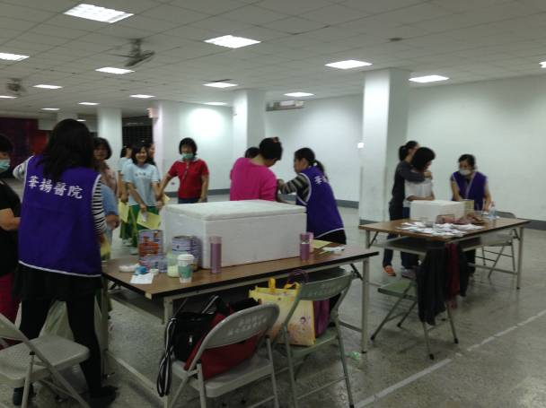 | 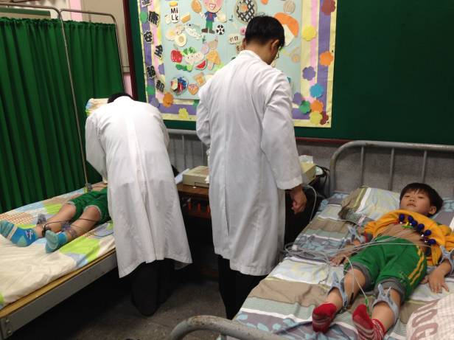
說明：健康檢查照(一) | 說明：健康檢查照(二)
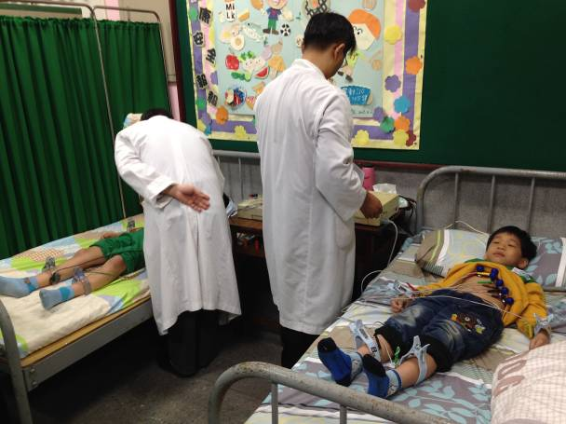 | 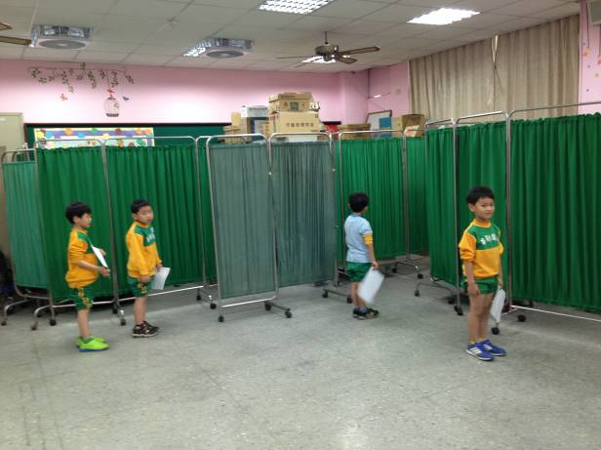
說明：健康檢查照(三) | 說明：健康檢查照(四)
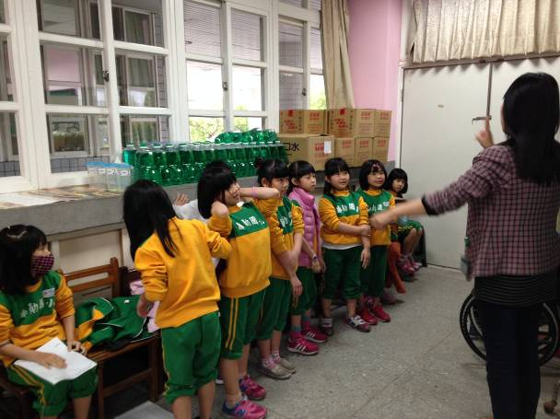 | 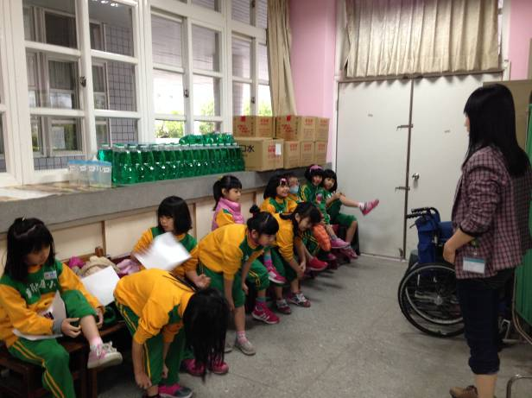
說明：健康檢查照(五) | 說明：健康檢查照(六)

